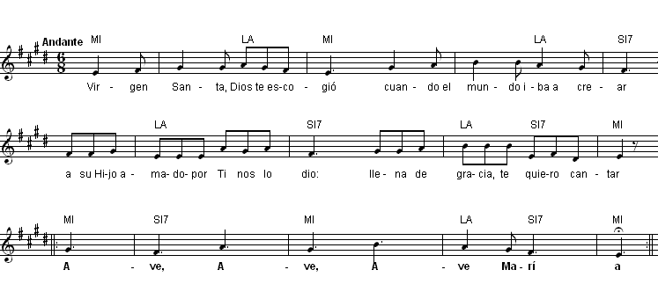
VIRGEN SANTA

Virgen Santa, Dios te escogió, cuando el mundo iba a crear,
a su Hijo amado por Ti nos lo dio, llena de gracia te quiero cantar.
Ave, Ave, Ave, María. Ave, Ave, Ave María.
Por tu fe en las obras de Dios, fiel esclava del Señor,
en Ti se cumple tu plan redentor, Madre de Cristo, te ofrezco mi amor.
A Jesús , tu Bien, nos lo das como hermano y Redentor:
Dios te contempla con gozo y amor, Madre admirable, te quiero cantar.
En la noche y la tempestad, con tu suave resplandor
guías al náufrago al puerto mejor. ¡Nunca te ocultes, Estrella del Mar!
Tú nos llevas hacia Jesús, que nos abre el corazón
y nos concede su eterno perdón: del Buen Consejo la Madre eres Tú.
Nos enseñas desde Belén la pobreza y la humildad:
da tu alegría al que sufre escasez; que el rico sepa tu ejemplo imitar.
Tu limpieza de corazón, tu pureza virginal,
te han dado el verle de cerca a tu Dios. Virgen Purísima, guarda mi amor.
Porque Dios te quiso premiar, porque amaste siempre el bien,
Reina del mundo y del Cielo serás todos los siglos de siglos. Amén.

